वजन कमी करणे: आपल्या हाताची चरबी कमी करण्यासाठी 6 सोप्या व्यायामा

**टीएनएन | 23 जुलै 2019 रोजी 11:00 IST रोजी शेवटचे अद्यतनितशेअर करा**[fbshare](javascript://)[twshare](javascript://)[पिनशेअर](javascript://)***टिप्पण्या ( 3 )***

**01 /7टोन्ड शस्त्र मिळवा**

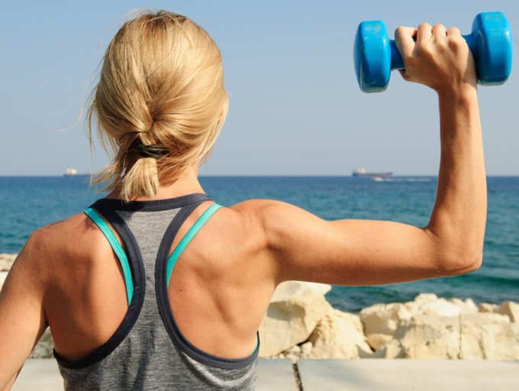

फ्लॅबी वरचे हात कोणत्याही व्यक्तीला अस्वस्थ करू शकतात, विशेषत: उन्हाळ्यात जेव्हा आपण स्लीव्हलेस कपडे घालता. पण जांघे आणि पोटाच्या चरबी प्रमाणे, हाताची चरबी कमी करणे अवघड आहे. वरच्या हातामध्ये जादा चरबी जमा होण्यापासून सुटका करण्याचा एकमेव मार्ग म्हणजे सातत्याने व्यायामाची दिनचर्या समाविष्ट करणे आणि आपल्या कॅलरीचे प्रमाण कमी करणे.

आपल्या स्वप्नांचे टोन, शिल्पित हात मिळवण्यासाठी आपण आपल्या घराच्या आरामात 6 सोपे व्यायाम करू शकता. आपल्याला फक्त डंबेलची जोडी किंवा दोन 1 लिटर पाण्याच्या बाटल्यांची आवश्यकता आहे.

**02 /7बायसेप्स कर्ल**



**ते कसे करावे:**

पायरी 1: आपले पाय हिप-रुंदीच्या अंतराने जमिनीवर उभे रहा. आपले हात प्रत्येक हातात डंबेलने वाढवले ​​पाहिजेत.

पायरी 2: आपले वरचे हात स्थिर ठेवून, आपल्या बायसेप्सला संकुचित करताना ते आपल्या खांद्याच्या पातळीवर आणण्यासाठी वजन वळा.

पायरी 3: कोपर हलविल्याशिवाय वजन शक्य तितके जास्त आणा.

पायरी 4: ही स्थिती 2-3 सेकंद धरून ठेवा आणि नंतर हळू हळू वजन कमी करा. त्याच 10-15 वेळा पुन्हा करा.

**03 /7सुधारित पुश-अप**



**ते कसे करावे:**

पायरी 1: आपल्या गुडघे जमिनीवर, थेट खांद्याखाली, पुश-अप स्थितीत जा. तुमचे पाय जमिनीपासून दूर असावेत.

पायरी 2: आपले ओटीपोट आणि ग्लूट्स संकुचित करा आणि आपले शरीर कमी करा.

पायरी 3: सुरुवातीच्या स्थितीकडे परत या आणि तेच पुन्हा करा.

**04 /7ट्रायसेप्स बुडवणे**



**ते कसे करावे:**

पायरी 1: सोफा किंवा खुर्चीच्या दिशेने आपल्या पाठीशी उभे रहा आणि आपले हात खांद्याच्या रुंदीच्या पृष्ठभागाच्या काठावर ठेवा. तुमचे खांदे तुमच्या मनगटाला लंब असले पाहिजेत आणि तुमच्या शरीराला स्पर्श करणारी बोटं (खुर्ची/सोफाच्या अगदी जवळ उभे रहा).

पायरी 2: आता आपले पाय जमिनीवर टाचांनी तुमच्या समोर पसरवा.

पायरी 3: तुमची कोपर हळू हळू वाकवा आणि तुमची कोपर manner ०-डिग्रीचा कोन होईपर्यंत नियंत्रित पद्धतीने जमिनीवर खाली करा.

पायरी 4: ही स्थिती 2-3 सेकंद धरून ठेवा आणि नंतर आपल्या सामान्य स्थितीत परत येण्यासाठी वरच्या दिशेने जा. 10-15 वेळा तेच पुन्हा करा.

[पुढे वाचा](javascript://)

**05 /7कललेला पुश-अप**

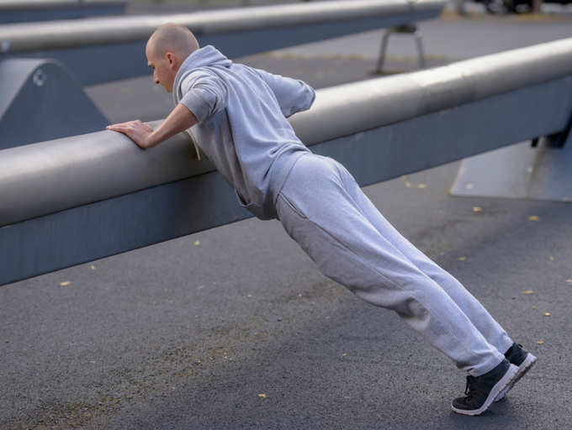

**ते कसे करावे:**

पायरी 1: भिंतीपासून सुमारे 1-2 फूट दूर उभे रहा आणि आपले तळवे भिंतीवर ठेवा, खांद्याच्या रुंदीपेक्षा थोडे विस्तीर्ण.

पायरी 2: आपले पाय आणि तळवे त्याच्या स्थितीवर स्थिर ठेवा, आपली छाती आणि हनुवटी भिंतीच्या जवळ आणण्यासाठी आपल्या कोपर वाकवा.

पायरी 3: आता, आपले हात सरळ होईपर्यंत आणि छाती आणि हनुवटी भिंतीपासून दूर होईपर्यंत श्वास आत घ्या आणि भिंतीला ढकलून द्या.

पायरी 4: हे 10-15 वेळा पुन्हा करा.

**06 /7आर्म सर्कल**

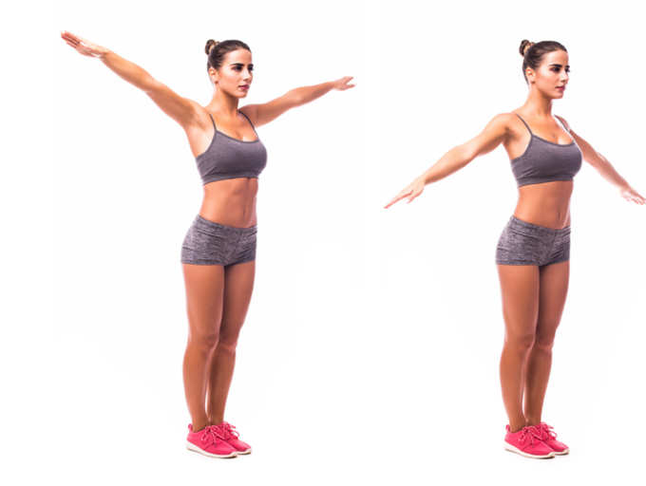

**ते कसे करावे:**

पायरी 1: आपले पाय खांद्याच्या रुंदीसह जमिनीवर उभे रहा आणि आपले हात आपल्या समोर (मजल्याच्या समांतर) वाढवा.

पायरी 2: आपले हात नियंत्रित हालचालीत पुढे फिरवा जेणेकरून तुम्हाला तुमच्या ट्रायसेप्समध्ये ताण जाणवेल.

पायरी 3: मंडळांची दिशा उलट करा आणि तीच पुन्हा करा.

**07 /7ओव्हरहेड ट्रायसेप्स विस्तार**



**ते कसे करावे:**

पायरी 1: प्रत्येक हातात वजन घेऊन सरळ जमिनीवर उभे रहा.

पायरी 2: आपले हात ओव्हरहेड घ्या जेणेकरून आपले तळवे खोलीच्या छताकडे निर्देशित करतील. ही आपली प्रारंभिक स्थिती आहे. आपले हात एकमेकांच्या जवळ ठेवा.

पायरी 3: येथून हळू हळू तुमचे हात तुमच्या डोक्याच्या मागे आणा, तळवे कवटीच्या पायाला आणि कोपरांना तोंड द्या.

पायरी 4: ही स्थिती काही सेकंदांसाठी धरून ठेवा आणि पुन्हा सुरूवातीच्या स्थितीत परत घ्या.